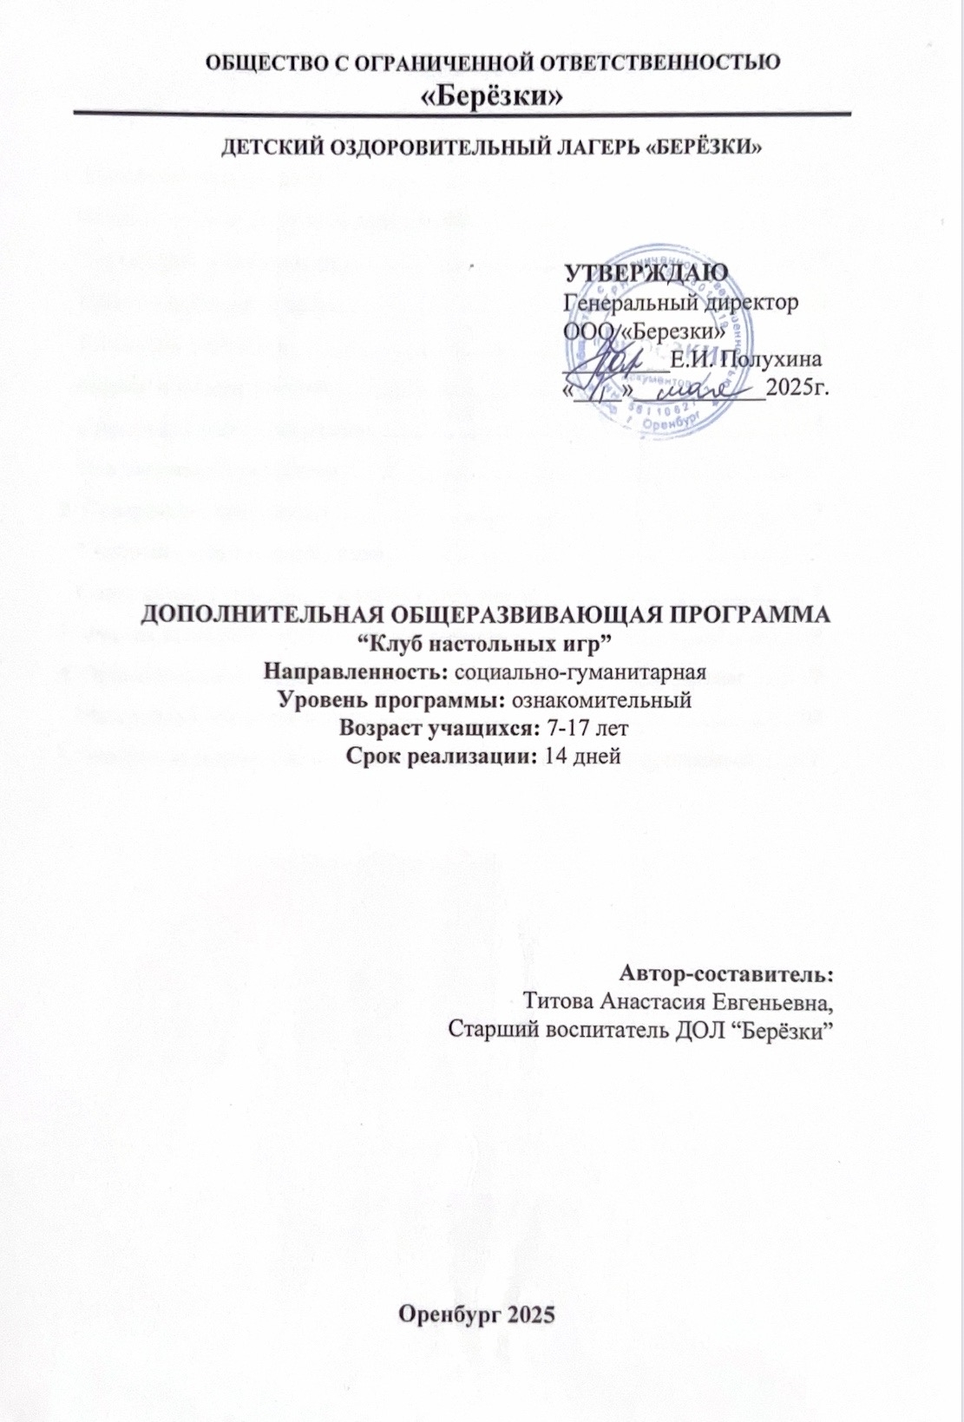

Содержание
1. Пояснительная записка. 3
Направленность и уровень программы 3
Актуальность программы 4
Цель и задачи программы 4
Категория учащихся 5
Формы и режим занятий 5
Срок реализации программы 5
Планируемые результаты 5
2. Содержание программы 7
Учебный (тематический) план 7
Содержание учебного (тематического) плана 7
3. Формы аттестации и оценочные материалы 9
4. Организационно-педагогические условия реализации программы 10
Материально-технические условия 10
5. Учебно-методическое и информационное обеспечение программы 11

1. Пояснительная записка.

Направленность и уровень программы

«Клуб настольных игр» — дополнительная общеразвивающая программа социально-гуманитарной направленности. Программа предназначена для знакомства детей с разнообразием развивающих настольных игр, формирования навыков коллективного взаимодействия, стратегического мышления и правил честной игры. Ориентирована на практическую игровую деятельность: освоение правил, тренировка логики и памяти, организация межотрядных турниров и создание простых авторских игр.
В ходе реализации программы участниками будет изучена теоретическая часть:
– История и виды настольных игр (логические, стратегические, кооперативные, развлекательные);
– Правила и игровые механики: очередность хода, условия победы, система очков, баланс;
– Этикет и правила честной игры; основы судейства и ведения протоколов турниров;
– Основы создания простой настольной игры (правила, компоненты, тестирование).
Практическая деятельность включает:
– Регулярные игровые сессии по разным типам игр;
– Тренировочные занятия по тактике, вычислению ходов, работе в командах;
– Подготовка и проведение межотрядных турниров, ролевые игровые вечера;
– Проектная работа: разработка и тестирование авторской настольной игры;
– Ведение игровых дневников/протоколов, анализ партий и разбор ошибок.
Виды учебной деятельности:
– Мини-лекции и демонстрации;
– Практические игровые сессии и турниры;
– Проектная деятельность по дизайну игры;
– Игровые тренировки, рефлексия и анализ партий.

Актуальность программы

В последние годы наблюдается устойчивый рост интереса к интеллектуальным и развивающим формам досуга, среди которых настольные игры занимают ключевое место. Настольные игры тренируют внимание, рабочую память, логическое мышление и навыки планирования. Эти функции связаны с успешностью в школьном обучении (математика, чтение, решение задач). Игры с элементами подсчёта и стратегии способствуют развитию вычислительных и аналитических навыков. Коллективные игры формируют навыки коммуникации, умение договариваться, вести дискуссии и разрешать конфликты мирными способами. Участие в турнирах и командных играх развивает чувство ответственности, умение принимать как победы, так и поражения, формирует спортивный дух и уважение к соперникам. Настольные игры предлагают альтернативу цифровым развлечениям, способствуют живому общению и укреплению межличностных связей среди детей и подростков лагеря. Актуально для летней смены — активные умственные занятия в небольших группах поддерживают бодрость и вовлечённость. Игровая деятельность благоприятно влияет на эмоциональное состояние, способствует снижению тревожности, активизирует творческий потенциал. Настольные игры помогают развивать стратегическое мышление, гибкость ума и способность к долгосрочному планированию.
Таким образом, программа отвечает образовательным и воспитательным задачам лагеря: развивает когнитивные, социальные и организационные компетенции, снижает долю пассивного досуга, создаёт условия для межвозрастного сотрудничества и формирования лагерных традиций через игровые мероприятия.

Цель и задачи программы

Цель программы: формирование у обучающихся навыков стратегического и критического мышления, коммуникативных умений и организаторских компетенций посредством изучения и активной игры в разнообразные настольные игры.
Задачи программы:
Предметные:
– Познакомить с классификацией настольных игр и ключевыми игровыми механиками;
– Научить правилам и тактике выбранных развивающих игр;
– Научить организовывать и проводить турниры, вести протоколы и судить партии.
Метапредметные:
– Развить логическое мышление, внимание, память и вычислительные навыки;
– Сформировать умение планировать свою деятельность и работать в команде;
– Развить презентационные навыки через проектную работу (создание игры).
Личностные:
– Воспитать уважение к соперникам и правилам;
– Повысить уверенность в публичных выступлениях и лидерстве при организации мероприятий;
– Стимулировать игровую инициативу и творчество.

Категория учащихся

Программа "Клуб настольных игре" предназначена для учащихся в возрасте от 7 до 17 лет, которые приехали в детский оздоровительный лагерь "Берёзки". Занятия дифференцированы по возрасту и уровню подготовки: младшая группа (7–10 лет) — базовые развивающие и кооперативные игры; средняя (11–13 лет) — стратегические и тактические игры; старшая (14–17 лет) — комплексные стратегии, турниры, создание игр.

Формы и режим занятий

В рамках реализации программы предусмотрены разнообразные формы и виды занятий, направленные на всестороннее развитие участников и формирование тактических навыков.
Занятия будут проходить в очном формате обучения, что позволит участникам активно взаимодействовать друг с другом. В ходе реализации программы используются следующие формы и виды занятий: групповая, фронтальная, коллективная.
Режим занятий комбинированный: теоретическая часть (краткие вводные, демонстрация) сменяется практической деятельностью. В ходе занятий используются игровые и исследовательские методики, коллективное обсуждение и анализ работ.

Срок реализации программы

Срок реализации программы – 14 дней. Объем программы составляет 6 часов, что позволяет участникам глубоко погрузиться в изучаемые темы и получить необходимые знания и навыки.

Планируемые результаты

Предметные :
– Знание основных типов настольных игр и игровых механик;
– Умение играть и объяснять правила выбранных развивающих игр;
– Навыки организации и проведения лагерного турнира.
Метапредметные:
– Развитие логики, внимания, памяти, планирования и принятия решений;
– Навыки командной работы, коммуникации и судейства;
– Умение документировать игровые результаты (протоколы, таблицы).
Личностные:
– Повышение уверенности в своих способностях и публичных выступлениях;
– Развитие честности, терпимости и уважения к правилам;
– Стимуляция творческой активности через создание собственной игры.

2. Содержание программы

Учебный (тематический) план

№ п/п | Наименования раздела, темы | Количество часов |  |  | Формы аттестации (контроля)
№ п/п | Наименования раздела, темы | Всего | Теория | Практика (интерактивные занятия) | Формы аттестации (контроля)
1 | Вводное занятие | 1 | 0,5 | 0,5 | Наблюдение, беседа
2 | Основы игровых механик и логики | 1 | 0,5 | 0,5 | Беседа, анализ игры
3 | Изучение развивающих игр | 1 | 0,5 | 0,5 | Практическая деятельность
4 | Стратегические и командные игры | 1 | 0,5 | 0,5 | Наблюдение, практическая деятельность
5 | Турниры и межотрядные соревнования | 1 | 0,5 | 0,5 | Турнир, таблицы результатов
6 | Итоговое занятие | 1 | 0,5 | 0,5 | Проектная деятельность
Итого часов |  | 6 | 3 | 3

Содержание учебного (тематического) плана

Тема 1. Водное занятие
Теория: Знакомство с воспитанниками. Инструкция по технике безопасности. правила этикета: как объяснять правила, как принимать поражение, как разрешать споры; презентация репертуара игр.
Практика: Разминка (логические и речевые игры), ознакомление с комплектами игр, простая командная игра для определения начального уровня и формирования групп.
Тема 2. Основы игровых механик и логики.
Теория: Понятия «механика игры», «условия победы», «баланс», «вероятность и риск»; примеры механик: набор сетов, выставление плиток, контроль территорий, рабочие процессы; базовые тактики.
Практика: Разбор коротких задач и мини-партий в логические игры.
Тема 3. Изучение развивающих игр.
Теория: Классификация развивающих игр по навыкам (память, внимание, счёт, логика, речь), критерии выбора игр для разных возрастов.
Практика: Серия игровых сессий с разными играми (по группе): кооперативные и скоростные игры; игры на логику и стратегию; комплексные стратегии и командные головоломки. Ведение игровых дневников (заметки, выводы).
Тема 4. Стратегические и командные игры.
Теория: Тактика командной игры, распределение ролей, построение стратегии, работа с временем и ресурсами; основы судейства и подсчёта очков.
Практика: Формирование команд, репетиции партий в форматах турнира, обучение ролям (капитан, счётчик, судья), тренировка коммуникации и командного планирования.
Тема 5. Турниры и межотрядные соревнования.
Теория: Организация турнира: жеребьёвка, формат матчей, система очков, правила поведения, критерии победы и отказа.
Практика: Проведение межотрядных турниров по нескольким играм (гарантировать участие всех отрядов), подсчёт результатов, награждение победителей. Ротация судей и рефери..
Тема 6. Итоговое занятие
Теория: Основы дизайна собственной настолки: идея, цель, правила, компоненты, тестирование, оформление.
Практика: Создание макета простой авторской игры в группах: правило игры, компоненты (карты, фишки), тест-партия, презентация проекта, выставка игр, обсуждение и вручение грамот.

3. Формы аттестации и оценочные материалы

Основными формами подведения итогов реализации программы являются комбинированные формы, которые включают в себя непрерывное наблюдение за участием и прогрессом (аккуратность, знание правил, уважение к соперникам); оценку игровых дневников и протоколов (регулярность, аналитичность, выводы); оценку результатов турниров (таблицы очков, занятые места); проектную защиту: презентация авторской игры.

4. Организационно-педагогические условия реализации программы

Материально-технические условия

Для успешной реализации программы кружка необходимо обеспечить соответствующие материально-технические условия. Мы предлагаем следующие основные аспекты, которые следует учитывать:
1. Помещение/пространство: зал или оборудованное помещение с большими столами для игровых групп.
2. Оборудование:
– Таймеры/секундомеры, шахматные часы (для турнирных партий), блокноты и ручки для протоколов;
– Доска/флипчарт для вывешивания правил, турнирной таблицы и результатов;
– Проектор/экран или планшет для демонстрации правил и видеоматериалов.
3. Материалы:
– Игры разных жанров: логические, математические, стратегические, кооперативные, карточные, слова/ассоциации (список ниже);
– Распечатанные правила, картотеки игр, шаблоны для протоколов, жетоны, маркеры;
– Материалы для создания игр: картон, маркеры, ножницы, клей, пластик, картонные фишки, ламинатор (по возможности).
4. Организация пространства:
– Столы с табличками «Игра», места для запасных игроков и судей; полки для хранения коробок и компонентов; зона для творческой работы над авторскими играми.
5. Безопасность:
– Контроль мелких деталей для младших детей (запрет мелких компонентов при работе с 7–8-летними без присмотра);
– Электробезопасность: убедиться в исправности электропроводки и наличии средств защиты;
– Пожарная безопасность: наличие огнетушителей и соблюдение правил пожарной безопасности.
Рекомендуемый перечень игр (примерный, с ориентацией на разные навыки и возраст):
– Для младших: «Dobble/Сет», «Билет на поезд», «Мемо», «Каркассон», «Пандемия – детская версия/Остров котиков»;
– Для среднего возраста: «Каркассон», «Колонизаторы», «Скрабл/Эрудит», «Диксит», «Клуэдо (детская)», «Сейд», «Саботер»;
– Для старших: «Колонизаторы», «Каркассон», «7 Чудес», «Цитадели», шахматы, шашки, «Монополия» (аналитические версии), логические головоломки.

5. Учебно-методическое и информационное обеспечение программы

Дополнительная общеразвивающая программа «Клуб настольных игр» реализуется с использованием современных источников и методических материалов, обеспечивающих высокое качество образовательного процесса и достижение запланированных результатов.
- Нормативно-правовые акты и документы:
– Конституция Российской Федерации (принята всенародным голосованием 12.12.1993, с изменениями, одобренными в ходе общероссийского голосования 01.07.2020);
– Конвенция о правах ребенка (одобрена Генеральной Ассамблеей ООН 20.11.1989, вступила в силу для СССР 15.09.1990);
– Федеральный закон от 29.12.2012 № 273-ФЗ «Об образовании в Российской Федерации»;
– Приказ Министерства просвещения РФ от 27 июля 2022 г. № 629 «Об утверждении порядка организации и осуществления образовательной деятельности по дополнительным общеобразовательным программам»;
– Санитарные правила СП 2.4.3648-20 «Санитарно -эпидемиологические требования к организациям воспитания и обучения, отдыха и оздоровления детей и молодёжи» (утверждены постановлением Главного государственного санитарного врача РФ от 28.09.2020 № 28);
2. Основная литература и методические пособия:
– Пособия по педагогике игровой деятельности; методические сборники по организации кружков настольных игр; литература по логике и развитию мышления у детей;
– Видеоуроки и мастер-классы по правилам игр; шаблоны и примеры авторских игр; онлайн-руководства по судейству турниров.

